附件2：
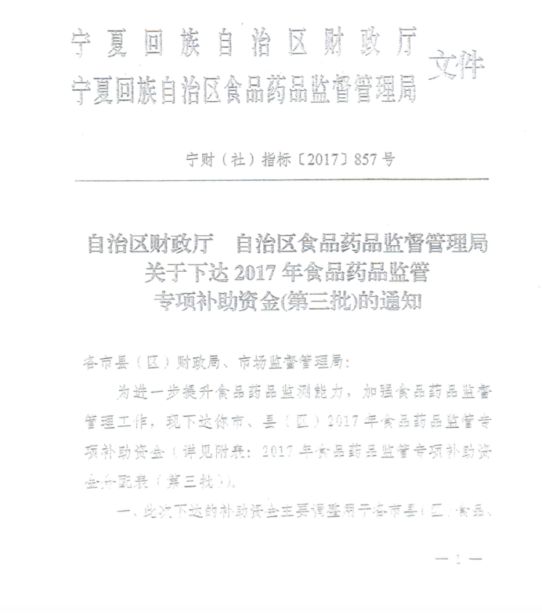

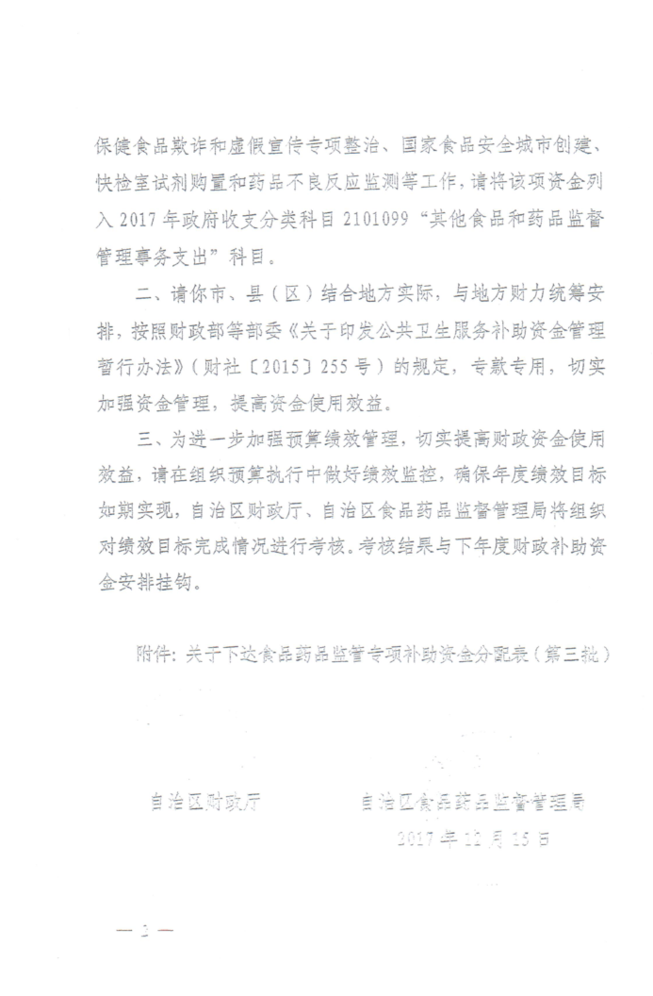
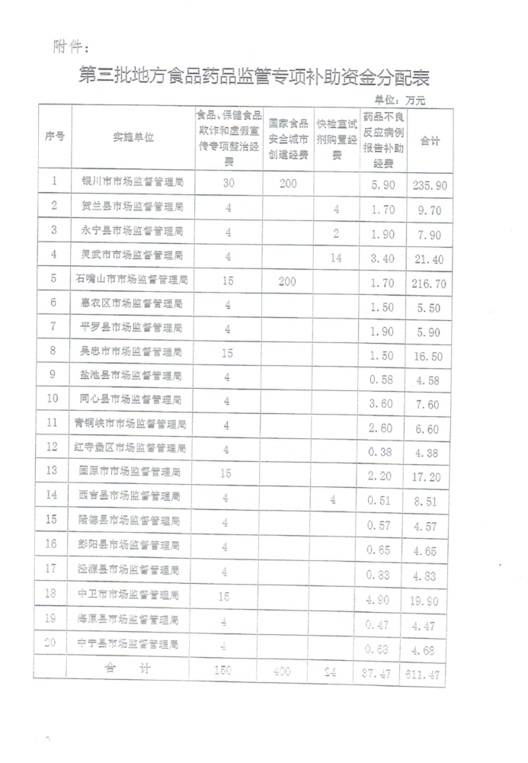

抄送：县委办、人大办、政府办、政协办。
永宁县市场监督管理局办公室 2018年5月7日印发

